Functioneel ontwerp

Michael jackson vs the moonwalkers

Auteurs: Ties Baltissen & Osman Safa Kaya

Studentnr: 586102 & 584348

Datum: 19-4-2017

Versie: 1.0



# Versiebeheer

|  |  |  |  |
| --- | --- | --- | --- |
| Datum | Versie | Wijziging | Auteur |
| 18-4-2017 | 1.0 | Initiële opzet | Ties & Osman |
|  |  |  |  |
|  |  |  |  |
|  |  |  |  |

# Inhoudsopgave

Inhoud

Versiebeheer 2

Inhoudsopgave 3

1. Inleiding 4

1.1 Het project 4

2. MoSCoW prioritering 5

2. Spel besturing 5

3. Flowchart 6

4. Schermontwerpen 7

# 1. Inleiding

In het kader van de studiefase Application Prototyping hebben wij bedacht om het spel ‘The Michael Jackson vs The Moonwalkers’ te maken, waarin de hoofdspeler Michael Jackson het moet opnemen tegen de zombie vijanden (ook wel The Moonwalkers genoemd). Hieronder gaan we daar verder op in .

Het doel van dit document is om een overzicht te geven van de functies die het spel moet kunnen uitvoeren. De op te leveren game zal in zijn geheel worden opgeleverd waarna de algehele gebruikerstest zal plaatsvinden.

Alle functies binnen de game zijn in dit document beschreven, de game zal dus ook geen andere functionaliteit bevatten behalve dan dat er hier is beschreven.

Tijdens het ontwikkelen van deze spel gaan wij gebruik maken van de ‘game engine’ die door school aan ons in aangereikt.

In hoofdstuk 2 hebben we de te implementeren functies opgesomd en geprioriteerd.

In hoofdstuk 3 gaan we de globale flow van het spel toelichten.

Vervolgens zijn er in hoofdstuk 4 ontwerpen te vinden van ieder scherm dat wij gaan ontwikkelen. De elementen in het desbetreffende scherm zijn tevens voorzien van een korte omschrijving.

## 1.1 Het project

Michael Jackson vs the moonwalkers speelt zich af in een 2d wereld, waarbij hij het op moet nemen tegen the moonwalkers. Nadat het spel is begonnen komen ze van links en rechts vanuit willekeurige posities het map binnen lopen en vallen ze de hoofdspeler Michael Jackson aan.

Er zijn drie soorten vijanden:

1. Zombie 1 (Nog geen specifieke naam voor gevonden)
2. Zombie 2
3. Zombie Bird

Ieder vijand beschikt over z’n eigen health. Zo kan het zijn dat op het moment dat ze door Michael Jackson geraakt worden niet dezelfde aantal leven eraf gaat…? (**TODO**)

## 2. MoSCoW prioritering

De **MoSCoW** methodiek is een simpele methodiek die vaak wordt gebruikt in de zakenwereld om aan te geven hoe belangrijk het is dat een bepaalde eis voltooid wordt.

**M** = Must have, deze eis moet voltooid zijn voordat de applicatie een succes genoemd kan worden.

**S** = Should have, een eis die vaak ook van hoge prioriteit is, soms kan deze weggelaten worden.

**C** = Could have, een eis die wel gewild is, maar niet perse nodig is.

**W** = Won’t have, een eis die niet zomaar in  een release zal verschijnen, maar die in de toekomst misschien nog wel toegevoegd wordt.

Op deze manier hebben wij in het tabel hieronder te functies/wensen geprioriteerd volgens de hierboven benoemde methode.

|  |  |
| --- | --- |
| Functie/wens | Prioriteit |
| Speler kan naar links en rechts bewegen | **M** |
| Speler kan springen | **M** |
| Speler kan de vijand aanvallen | **M** |
| Speler kan punten verdienen | **M** |
| Vijanden kunnen de speler aanvallen | **M** |
| Speler kan een special attack uitvoeren | **C** |
| Speler kan spel pauzeren | **S** |
| Explosie animatie tonen op wanneer er gevochten wordt | **C** |
| Speler kan meest highscore zien | **M** |
| Speler kan de spel pauzeren | **M** |
| Baas met levens punten | **S** |

## 2. Spel besturing

De hoofdspeler is bedienbaar met de reguliere pijltjes op de toetsenbord.

|  |  |
| --- | --- |
| Toets | Uitvoering |
| ← | Speler gaat naar links |
| → | Speler gaat naar rechts |
| Spatiebalk | Speler springt |
| Letter ‘A’ | Speler schopt |
|  |  |

# 3. Flowchart

Hieronder is in de globale flow van de game weergegeven. O.b.v. de keuze van de gebruiker wordt de flow van het spel beïnvloedt.

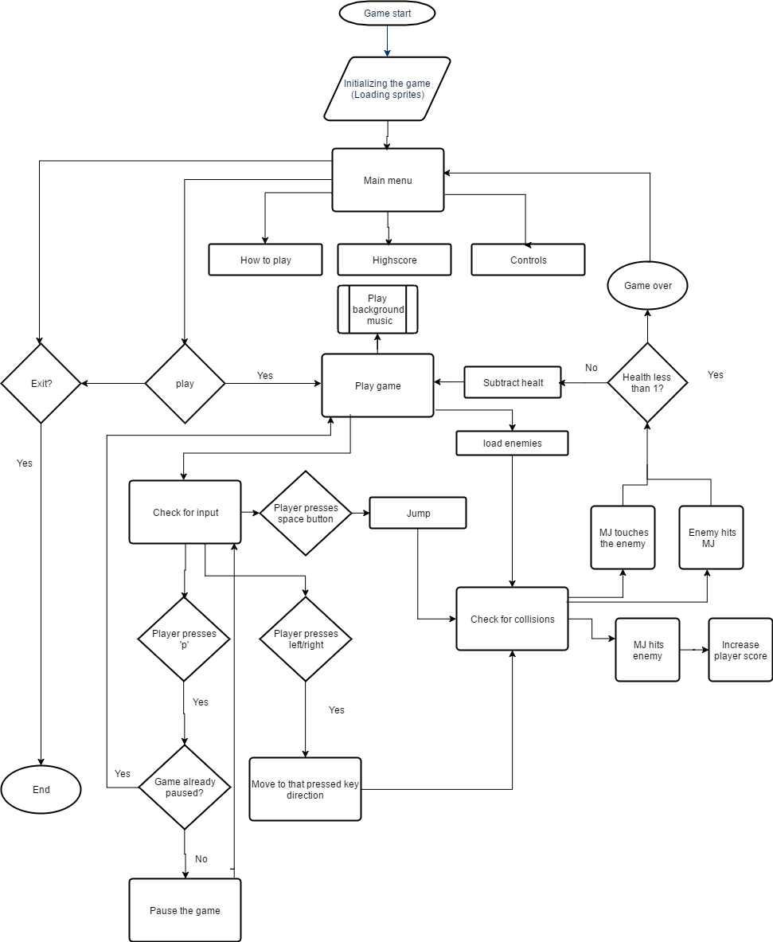

Afbeelding

# 4. Schermontwerpen

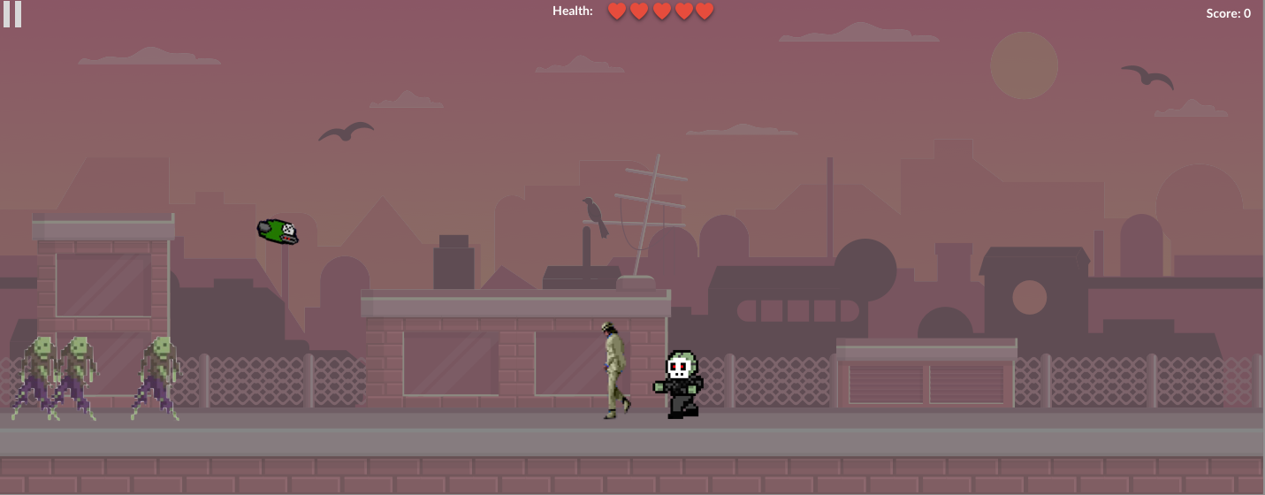Hieronder volgen twee schermontwerpen. Afbeelding 2 weergeeft het design van de gameplay van het spel.

Afbeelding

Dit is het scherm wat de gebruiker krijgt te zien als hij/zij het spel opent en-/of als het spel gepauzeerd is.

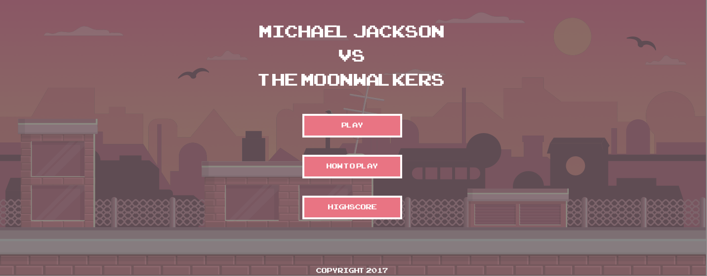

Afbeelding